Guía para el programador de Solanum

Introducción
En este documento se encontraran reflejados los conceptos con los cuales se programo Solanum, desde la forma en que se dividen y numeran las parcelas hasta como se trataran y guardan los datos y todo lo que sea relevante para que un programador pueda comprender como funciona el programa de forma interna para que, si lo desea, pueda ampliarlo y mejorarlo.
A todos los efectos prácticos de explicaciones y ejemplos se tomara una parcela tipo de 100m².

Numeración de las partes de las parcelas
La división de parcelas tiene dos estados, el primario que divide la parcela en trozos de 1m² y el secundario que divide este ultimo en 9 partes es decir 0,111 m². Con 3 caracteres se identifica cada parte

División primaria.
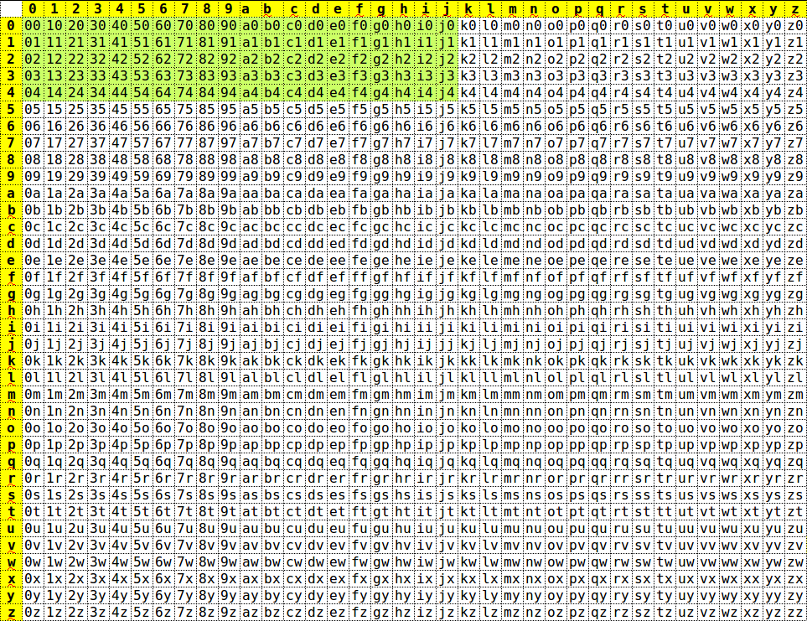

División secundaria.
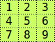

Flujo del programa

Abrir, crear, importar.
Al abrir se carga la ultima parcela con la que se trabajo.
Si el la primera vez que se ejecutara el programa, entonces este comprobara si existe la base de datos y si no es así la creara desde cero. Luego se abrirá un formulario para pedir los datos de la parcela que se desea gestionar, ya que la base se encuentra vacía, pero también se dará la posibilidad de importar una parcela guardada en un archivo XML o CSV.
Finalmente se dispondra de la parcela “cargada” y esta no es otra cosa que una lista de cuadrados de tierra de 0,11m², como se explico antes, que tienen información asociada en relación con su contenido. Para esto es muy útil ver como funcionan otros programas similares ya que la filosofía es la misma.

Crear los controles para ver y editar la parcela
En un ScrolView se crean una serie de controles para representar gráficamente la información de la parcela. Para cada división primaria se crea un panel cuadrado de 84 unidades de lado con 9 ToolButton en su interior, también cuadrados de 28 de lado.

Eventos de los ToolButton
La idea es facilitar todo lo posible la edición de la información de cada unidad de tierra de 0,11m². Así que si esta activada una entidad como un tipo de planta o camino o suelo etc. al pasar el puntero del ratón por encima de este en ese evento el botón cambie sus propiedades en relación a esta entidad seleccionada.
También es importante que al elegir una entidad los controles que ya tienen información se coloreen de acuerdo con su relación con la nueva entidad (planta) es decir si en una zona hay maíz “plantado” entonces si elijo papas que esa zona de maíz se ponga roja puesto que estas dos especies no se llevan muy bien.

Guardar los cambios.
A medida que se van cambiando los controles luego hay que guardarlos para que no se pierdan los cambios y el trabajo realizado. Para ello se recorren todos los controles y se van guardando en la base de datos los cambios.

Informes, listados etc.
En un punto del diseño del huerto o en el mantenimiento de este, seguramente interese imprimir o listar algunas cosas, como ser:
Lista de plántulas (plantines)
Lista de tareas para la semana
Lista de cosas que se pueden cosechar
Lista de materiales a comprar.
Etc.
Todo esto se puede gestionar perfectamente con SQL y algunas plantillas.

Funciones extra.
Capacidad para importar y exportar modelos de parcelas.
Capacidad para recibir datos del terreno desde sensores de humedad, viento, temperatura, luz.
Capacidad para actuar en el terreno, por ejemplo para abrir y cerrar las válvulas de riego.

